言葉ってまほうだね

Ｂ 親切、思いやり 小学校 中・高学年
ねらい | 言葉には、人を励ましたり元気づけたりと、人の心を動かす“まほう”のような力があることに気づき、そのような言葉を積極的につかっていこうという意欲を高める。
資料提示の  工夫 | 授業開始と同時に、ポスター名「言葉ってまほうだね」を紹介する。発問１でポスター名について考えを出し合ったあと、ポスターを言葉→イラストの順で提示する。
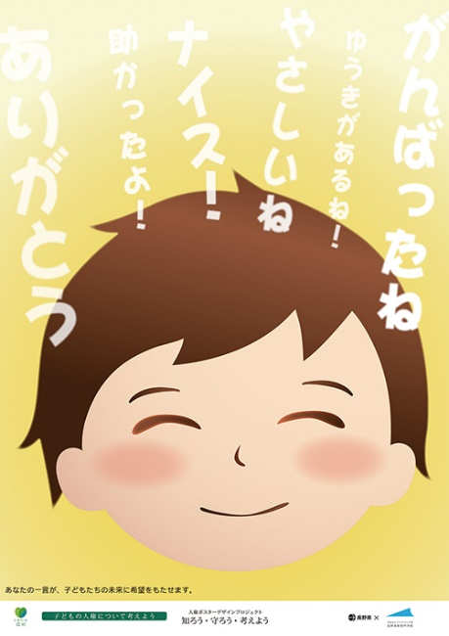
思考を促す  発問 | 発問1 言葉に魔法なんてあるのでしょうか。  発問２ この言葉を聞いた子は、どんな気持ちになったのでしょうか。  発問３ これは、どんな魔法ですか。  発問４ みんなは、どれくらいこの魔法が使えそうでしょうか。
ポイント | ゴールデンウィーク明け、子どもたちが学級へ慣れ始めたころにおすすめ。「言葉は人を励まし元気づけるためにつかうもの」という学級の指針を示すことができる。
出典：  クレジット： | 「言葉ってまほうだね（子どもの人権について考えよう）」（長野美術専門学校との連携によるポスターデザインプロジェクト 平成30年度作品）  長野県民文化部人権・男女共同参画課

